

**Section primaire (4-5)**

**Année scolaire 2022 - 2023**

**Nom**: ___________ **Fiche de travail N : (5 )**

**Sujet**: **vocabulaire (les verbes du premier groupe)**

**Réponses modèle**

**Date: / / Classe: 4ème Section:…**

**_____________________________________________________________**

Objectif **: Identifier le vocabulaire des verbes du premier groupe.**

**Conjuguez le verbe marcher au présent**

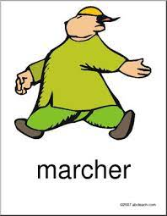

Je ***marche***avec mon petit chien

Mes parents **marchent**  chaque matin dans le jardin.

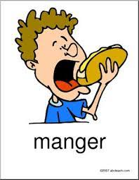

**Conjuguez Le verbe manger au présent**

je **mange** les fruits chaque jour

vous **mangez** les légumes, yamm ! ils sont bons



**conjuguez le verbe écouter au présent **

Ma sœur **écoute** la musique dans la chambre

Nous **écoutons** la radio avec mon grand-père

**conjuguez le verbe danser au présent **

Les filles **dansent** à la fête.

Tu **danses** avec moi **.**

**Conjuguez le verbe jouer**

Nous **jouons** au ballon.

Nancy **joue** dans le jardin. 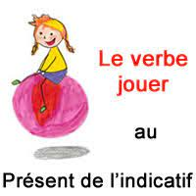

**Conjuguez le verbe chanter au présent**

Dani **chante** une belle chanson, et moi je **chante** avec lui.

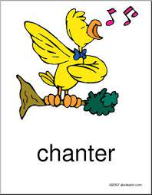

**Conjuguez le verbe acheter au présent**

J’**achète** un Cadeau pour maman.

Mon ami et moi  **achètons** deux vélos noirs 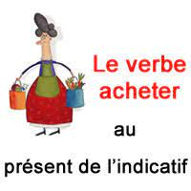

**Conjuguer le verbe regarder au présent**

Papa **regarde** la télé dans le salon 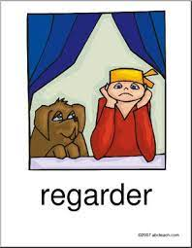

Ils **regardent** le film maintenant



**Conjuguez le verbe déchirer au présent**

Vous **déchirez** les papiers

Ah, non! Tu **déchires** le cahier 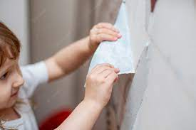

.

**Conjuguez le verbe donner au présent**

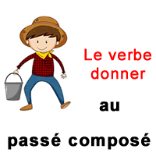

Je **donne** le livre vert à mon ami.

Les mamans **donnent** le lait aux enfants.

**Conjuguez le verbe parler au présent**

Il **parle** français 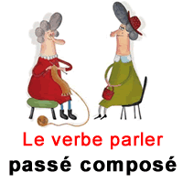

Noura **parle** anglais

**Conjuguez le verbe aimer au présent**

Je t’**aime** maman.

Daniel et Maria **aiment** les bonbons 